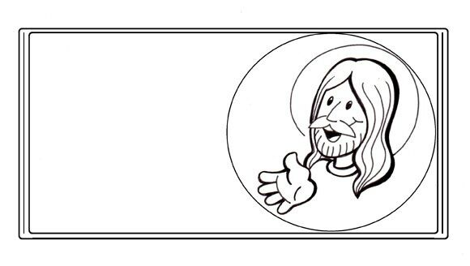
ENSEÑANZA
La simiente es la Palabra de Dios. Los del borde del camino, son los que han oído; después viene el diablo y se lleva de su corazón la Palabra, no sea que crean y se salven.
Los del terreno pedregoso son los que, al oír la Palabra, la reciben con alegría; pero éstos no tienen raíz; creen por algún tiempo, pero a la hora de la prueba desisten.
Lo que cayó entre los abrojos, son los que han oído, pero a lo largo de su caminar son ahogados por las preocupaciones, las riquezas y los placeres de la vida, y no llegan a madurez.
Lo que en buena tierra, son los que, después de haber oído, conservan la Palabra con corazón bueno y recto, y dan fruto con perseverancia.

